Демонстрационный вариант контрольных измерительных материалов в 1 классе 2025 года.
Синица

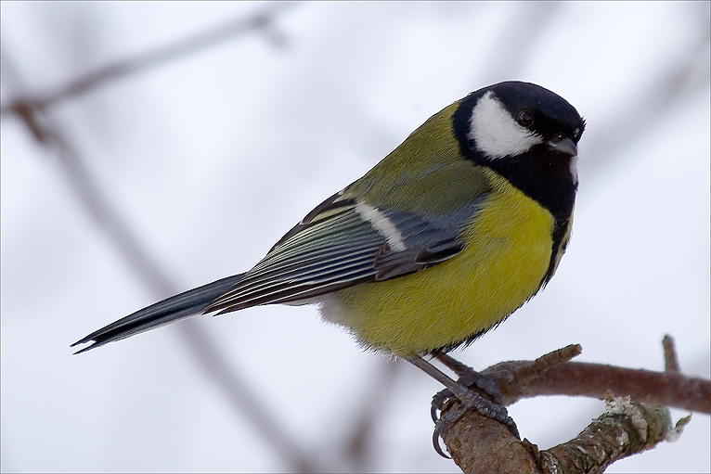
В саду с ветки на ветку перелетает небольшая шустрая птичка. Ростом она поменьше воробья. Спинка у нее серая, грудка желтая, на головке черная бархатная шапочка. Это птица - синица. В сад она за добычей прилетела: за жучками и за гусеницами. Большой вред приносят они садам. Одни грызут листья на фруктовых деревьях, другие портят плоды. Возьмешь яблоко, разломишь его пополам, а внутри червячок. Вот этих-то вредителей и ловит синица. Недаром ее называют сторожем наших садов.

ОСНОВНАЯ ЧАСТЬ
Постарайся выполнить все задания этой части.
Выполняй их по порядку.

Задание 1. Начни читать текст про себя или тихо, вполголоса. По сигналу учителя поставь палочку после того слова, на котором остановился. Дочитай текст до конца.

Задание 2. Выбери из текста любое предложение.
Спиши его.
__________________________________________________________________________________________________________________________________________________________________________________________________________________________________________________________________________________________________
Проверь. Если надо, исправь.

Задание 3. Обозначь цифрами последовательность событий в тексте.
Синица – сторож садов
Синица – шустрая птица
Вредители листьев и плодов

Задание 4. Предположим, что синица съела 7 червячков и 2 гусеницы. Сосчитай, сколько всего вредителей съела синица. Запиши результат .
Подчеркни выражение, при помощи которого ты решил задачу:
7+2 7-2 4+5

Задание 5.
1. Запиши цифрами, сколько синиц нарисовал художник на каждой картинке.

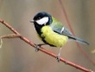
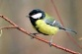
?

2. Найди закономерность. Запиши цифрой, сколько синиц, по-твоему, должно быть на следующей картинке.
Запиши, как посчитал______________________

Задание 6.
Выпиши название птицы, о которой говорится в тексте
грач
ласточка
синица
снегирь
_______________
- Подчеркни в этом слове буквы мягких согласных звуков.
- Черточками раздели это слово для переноса.
- Запиши, сколько в этом слове звуков и букв.
звуков, букв.

ДОПОЛНИТЕЛЬНАЯ ЧАСТЬ

Задания 7-11 можно выполнять в любом порядке. Постарайся выполнить не меньше трех заданий.

Задание 7. Соедини стрелками объекты природы с соответствующим словом-понятием.

Дерево |   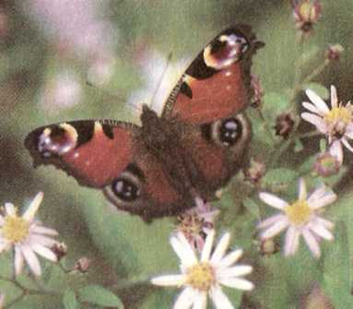  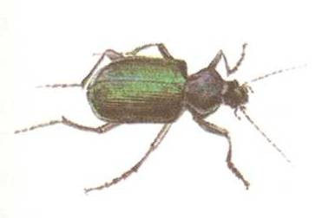  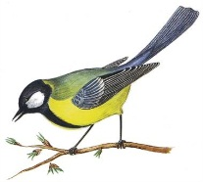  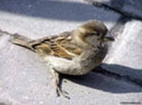  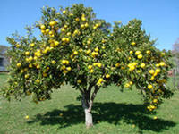
Птица

Насекомое

Неживая природа

Задание 8. Отметь значком , какой из названных объектов природы растет, но не умеет бегать или летать.
V
А. Синица Б. Жук

В. Гусеница Г. Воробей

Задание 9. В один скворечник помещаются 2 синицы. Сколько синиц могут поместиться в три таких скворечника?
Ответ: синиц поместится в три скворечника.

Задание 10. Как ты думаешь, какую пользу приносят синицы? Запиши 1-2 предложения.
__________________________________________________________________________________________________________________________________________________________________________________________________________________________________________________________________________________________________

Задание 11. Напиши, что, по-твоему, может означать слово вредитель.
________________________________________________________________________________________________________________________________________________________________________________________________________________________________________

